专访OYL创始人Alec Taggart，与Hayes合作推出铭文系列的比特币钱包有何过人之处？



作者：Weilin，PANews

8月初，BitMEX联合创始人Arthur Hayes宣布推出其Ordinals上的首个NFT系列Airhead。据介绍，该系列系与OYL钱包合作创建，而OYL是Hayes家族办公室Maelstrom的投资项目。

Hayes在博客中写道：“每个Airhead都是一个可充气的气球状角色，利用递归艺术生成，以直观展现铸造时用户的数字投资组合的规模和价值。共有10000个Airhead可供选择，这些角色采用顺序排名和等级差异来反映排行榜上的资产权重，是一种展示财富既有趣又有竞争力的方式。”

OYL今年早些时候在Pre-Seed轮筹集了300万美元，风投公司Arca领投，Arthur Hayes、Web3.com Ventures和BRC-20创建者Domo参投。OYL的核心产品是OYL钱包和为Runes增加可编程性的元协议Protorunes。除了合作推出的铭文，OYL的CEO和联创Alec Taggart还介绍了OYL钱包两个核心的功能，聚合器和交易行为可视化。

最近，PANews专访了OYL的CEO和联合创始人Alec Taggart，讲述OYL钱包和Airhead创立背后的故事，以下为编辑后的采访实录。

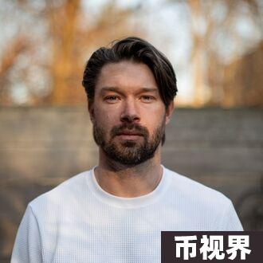

PANews：作为创始人，是什么契机让你开启了加密之旅？你主导过哪些项目？这些经历对OYL的创立有何影响？

Alec Taggart：我的职业生涯开始于为金融服务公司提供管理咨询，比如银行、资产管理公司和支付机构。在那期间，2016年末，我加入了公司的区块链创新部门，我们为大型企业公司和银行就如何使用和思考这项技术进行了大量咨询，也为当时的一些处于早期的公司制定了一些战略。显而易见的是，无论在传统金融还是加密货币领域，许多创业者都在构建金融科技应用程序，他们真正想要构建的东西，是基于区块链无许可的基础设施。但他们受到银行基础设施、监管环境、合规环境的限制。

后来我离开并加入了由Bybit交易所创建的DAO，BitDao，参与了许多合作伙伴关系、孵化项目和交易，并在DeFi和Web3领域的多个项目中工作，主要是在以太坊生态。BitDao后来变成了Mantle L2生态系统基金。大约在2023年初，当Ordinals（铭文）真正兴起时，我之前并没有特别关注比特币，因为其编程能力和不同资产的工具发展有些停滞。很多基础设施和应用程序是在以太坊等其他生态系统中构建的。但当我看到Ordinals发生时，这是一个新的转折时刻，现在有了直接在比特币上发行的比特币原生资产，因此我们开始重新审视以太坊上构建的大量基础设施，我们创立了OYL，旨在为比特币重新构建这些基础设施，适用于新资产、新资产类别，且要适应比特币独特的架构以及诸如Ordinals、BRC-20、Runes和UTXO模型等的架构。

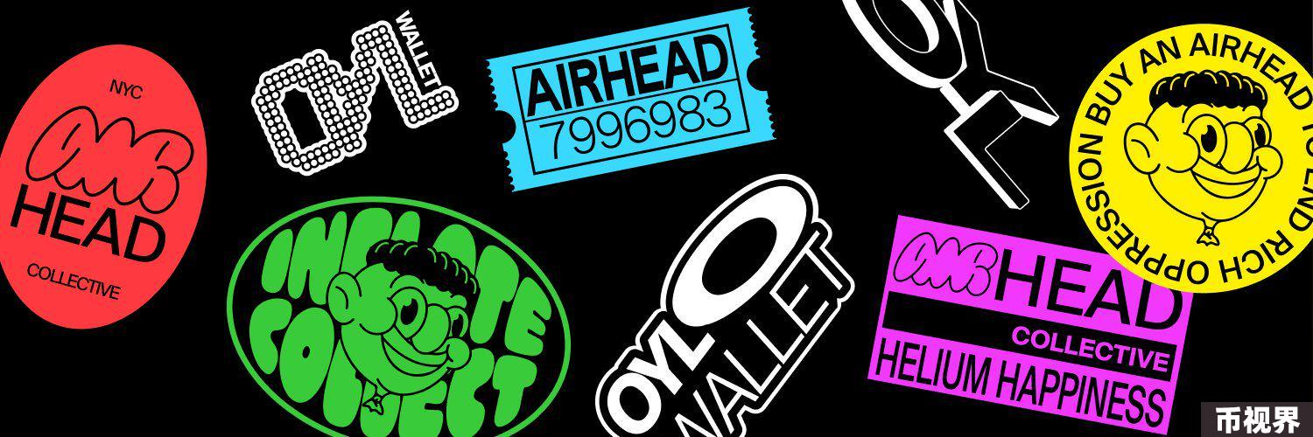

PANews：OYL成立于2023年8月，请问当初是什么促使你创立OYL？OYL的团队规模如何？在组建团队过程中有哪些值得分享的故事？

Alec Taggart：OYL的团队可能是最有趣的部分。每个重要的初创公司都有一个非常强大的团队，这些人一起构建项目并共同度过难关。我们的团队目前已经历经了大约8年的旅程。我们的首席技术官Ray Pulver曾在Framework Ventures担任首席技术官，当时他和我一起开发了保险产品。我的另一位联合创始人Cole Jorissen曾在Dharma和OpenSea工作过，他曾在Windranger为我工作，担任设计品牌和产品设计的负责人。

所以，当2022年初Ordinals发生时，我飞往纽约去见Cole，并对他说：“嘿，这将会非常重要。我们需要放下手头的一切，全力以赴。”于是我们一起梳理了一系列想法。Cole和我已经孵化并帮助了20多个加密企业，帮助他们思考计划和产品的从0到1。

我们考虑了很多不同的想法。当一切更加明确时，我就联系了Ray，告诉他我们正在做的事情。他对此非常感兴趣。他说：“太有趣了。“我实际上是在ETH Denver上，参加了2月在ETH Denver的第一次Ordinals聚会。当时大约有20人参加。我那时还在和我的许多朋友打招呼，说我现在是唯比特币主义者(Bitcoin Maxi)，大家问我，在做些什么？”当我乘飞机返回纽约时，我再次联系Ray。他答应加入我们，并找来三位开发者和我们一起工作。这是我们早期的团队迭代。

我在金融科技公司合作过的一位最优秀的开发者在同一周也联系了我，说：“嘿，我在工作中很无聊。你有什么可以让我加入的吗？”于是他也加入了我们。所以，最初的核心团队是我在不同公司工作或创建的公司里合作过的很多人组成的。

快进到现在，我们正在构建两个主要产品。我们的核心产品是名为Sandshrew的基础设施业务。Sandshrew是一个比特币RPC产品，类似于以太坊上的Alchemy，提供你需要构建任何应用程序的所有有用的比特币数据，包括Rune、BRC-20、Ordinals等。我们还有一个索引产品，名为Metashrew。Metashrew可以让你构建自定义的元协议和索引，以转换代币状态。我们基于这些开发了两个产品：一个是面向消费者的OYL钱包。我们还在我们的基础设施上开发了一个名为Protorunes的元协议。Protorunes是一种元协议，允许将Runes资产原型烧毁到可编程的元协议或子协议中，使其在第一层直接具有编程能力，与Runes资产类别结合。所以，在这些产品的后端，我们有4名开发者负责数据索引部分，还有4名开发者负责钱包部分。

PANews：OYL Wallet旨在连接铭文、Runes和比特币生态，实现资产转换。它的核心技术是什么？市场定位和目标是什么？

Alec Taggart：OYL钱包实际上可以被视为我们基础工具构建能力的一种表达。我们的目标是在尽可能简单的情况下，提供最好的数据和最佳的探索比特币系统可发现性的工具。

我们最兴奋的功能之一是推出的聚合器。通过这个聚合器，可以在钱包内直接购买Runes，跨多个市场的BRC-20。我们从多个市场获取部分签名的比特币交易，然后用聚合器将这些交易捆绑在一起，抽象出所有交易、签名、铭文交易，并清晰地展示进行这些操作的费用。你可以一键购买不同市场的资产。这是一个非常高级的、非托管的、无需信任的产品，能让你直接在比特币上购买这些资产。这是让我们感到非常兴奋的一个方面。更多的swap产品在BRC-20、Runes和其他资产上出现，我们会将它们集成到聚合器中。此外，我们还有非常出色的交易费和交易模拟功能。

比特币的一个问题是，很多人们正在做的活动，如交易、交换、发送等，并没有一个像Etherscan这样的区块浏览器可以实际展示你在做什么。大多数情况下，只是展示比特币交易和UTXO的分割情况。但因为我们有非常出色的交易模拟和后端索引，我们能够将这些交易整合在一起，并向用户展示他们的实际操作。当用户接收这个Ordinals，可以知道之前资产兑换情况。这实际上是对用户资产所有权和资产互动的非常清晰的可视化。所以这些是我们最重要的两个方面。

第三，我们正在与Arthur Hayes推出一个名为Airhead的Ordinals系列。整个白名单和铸造体验都在钱包中。你下载钱包，进入白名单。根据在钱包地址中持有的资产（BRC-20s、Runes、Ordinals、比特币），会有一个排行榜。排行榜前10,000名的用户将获得白名单名额。在铸造时，这个系列是一个10,000个气球角色的系列，并有10种膨胀状态。排行榜最高的人将获得最胖的气球角色。因此，在铸造时，他们会有一个非常膨胀的气球角色或一个瘦气球角色。这使用了比特币上动态的特性，比如递归，将所有这些层整合在一起。这非常有趣，因为它本身就是一种产品。对于我们来说，就是如何在钱包中构建这种体验，使世界上最难交易的资产变得容易，并在一个地方提供真正可信赖和愉悦的体验。

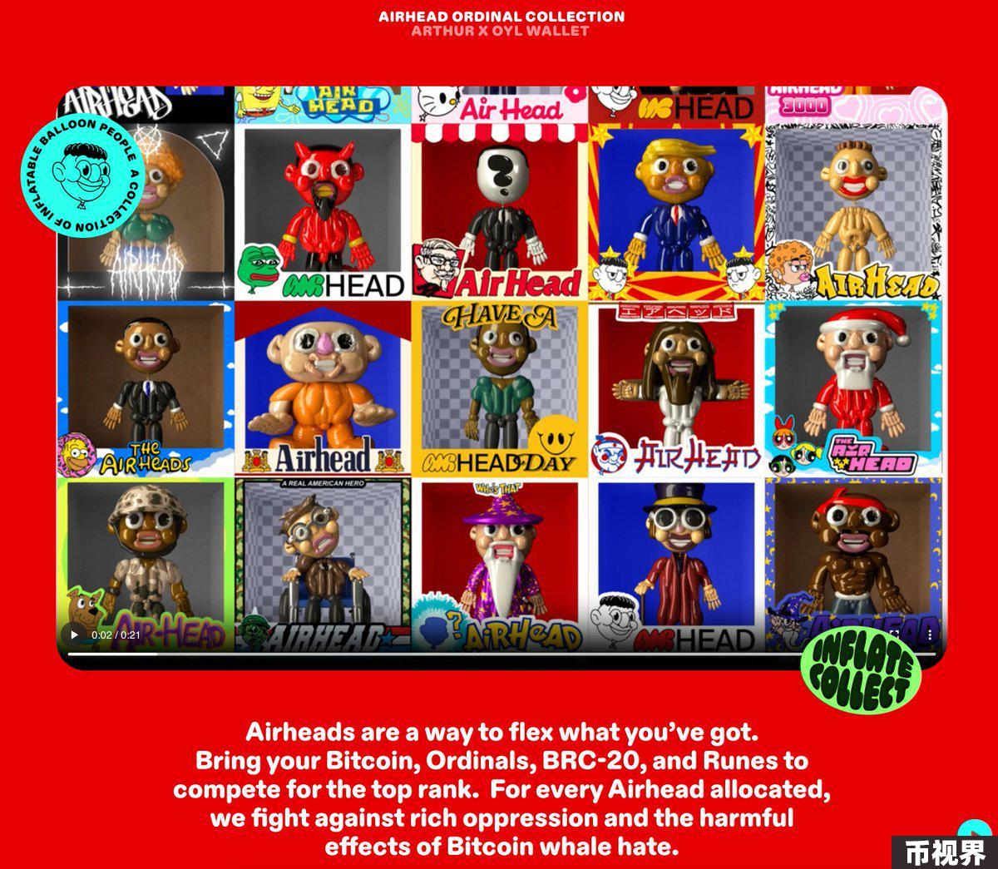

PANews：铭文项目Airhead的成立初衷是什么？这个项目最有趣的地方是什么？

Alec Taggart：Arthur Hayes最初是我们的投资者之一，他的基金Maelstrom实际上是我们一年前的首批投资者之一。他想做的一件事是创建一个Ordinals系列。他之前从未参与过NFT项目，但现在在比特币上有了这样的可能性。他希望在比特币上做一些独特的事情，并且与他的个性一样疯狂而独特。这是首个项目。在过去的一年里，我们与他合作，创造了一个真正符合他个性的系列作品，并且是全新的、与众不同的。艺术作品具有真正的严谨性，看起来几乎像Jeff Koons的作品。如果你熟悉的话，Jeff Koons的气球动物雕塑看起来几乎像玻璃一样。

另一个动因是，作为一个钱包，市面上还有其他钱包。我们如何与众不同？当我们推出这个钱包时，如何让这个体验参与其中，展示我们的功能，还能成为一个有趣的游戏，让人们争夺白名单。他们会将资产转移过来，实际看到钱包的功能，并看到当他们转移资产时的情况，真正感受到OYL的所有强大功能。

PANews：Arthur Hayes和你们之间有什么早期的故事可以分享吗？Hayes的参与对OYL有什么影响？

Alec Taggart：当Ordinals刚刚出现时，Arthur就指示他的团队寻找一个非常好的投资机会。这是在一年前，非常早期的时候。我们是他们唯一的、也是最初的Ordinals投资。他对用户体验的视角非常感兴趣，这与我们在其他生态系统上的观点一致。他自称为进化的唯比特币主义者，这与我们的个性非常契合。

他的帮助非常大，因为他对整个行业有非常出色的宏观视角。他创立了BitMEX，这是一个成功的企业，他也是一个重要的商业领袖。因此，他在我们考虑进入市场时提供了极大的帮助。特别是现在我们正在开发这个Ordinals系列时，他确保我们的目标与钱包的目标一致，这是全新的、同时也符合消费者的设计需求。因此，从这个角度来看，他为我们提供了非常好的建议，帮助我们更清晰地思考问题。

PANews：最近OYL提出了可编辑符文Protorunes，Protorunes有哪些创新之处？能否介绍一下Protorunes的理念和目标？

Alec Taggart：首先，Protorunes之所以成为可能，是因为我们构建的索引产品Metashrew。Metashrew是一个开源框架，允许构建完全透明、开源的元协议和索引，并将其架构到一个WASM虚拟机上。此外，在我们的后端产品Sandshrew中，我们构建了一个非常出色的闭源编排层，可以进行托管，所以任何使用这个框架构建索引、元协议或特定数据源的人，可以将数据直接通过我们的统一RPC和API端点进行传输。任何构建元协议的人都可以在BRC-20、Runes、UTXO模型铭文模型之上构建新事物，增加了可实验的内容数量。任何开发者都可以直接从API获取数据，这对于构建钱包、DeFi应用或swap产品非常重要。为了展示这个工具的强大功能，我们创建了Protorunes。

Protorunes构建在此基础上，它允许使用Runes资产，目前Runes的可操作性有限。Runes可以被刻写或发行，可以跟踪它们的转移，通过部分签名的比特币交易进行交易。与BRC-20类似，但它缺乏大多数人习惯的可编程性。Protorunes允许将一个Runes资产（存在于UTXO中）使用RunesStone消息构建在Runes协议之上。我们有一个称为Protoburn的概念，您可以将其Protoburn到UTXO中，它仍然存在于UTXO中，传输能力和所有功能都运行在Runes之上。然后，该资产可以在Protorunes框架内的子协议中使用。令人惊叹的是，这实际上允许以完全去中心化的方式构建与WASM虚拟机架构相符的确定性、完全透明的程序，并可在链上跟踪。这大大拓展了可构建的内容，从其他生态系统、DeFi应用、交换产品、借贷稳定币、合成资产、衍生品、游戏等所有内容，现在都可以用Runes资产类别来构建。这真正赋予了Runes团队和开发者新的能力和可能性。

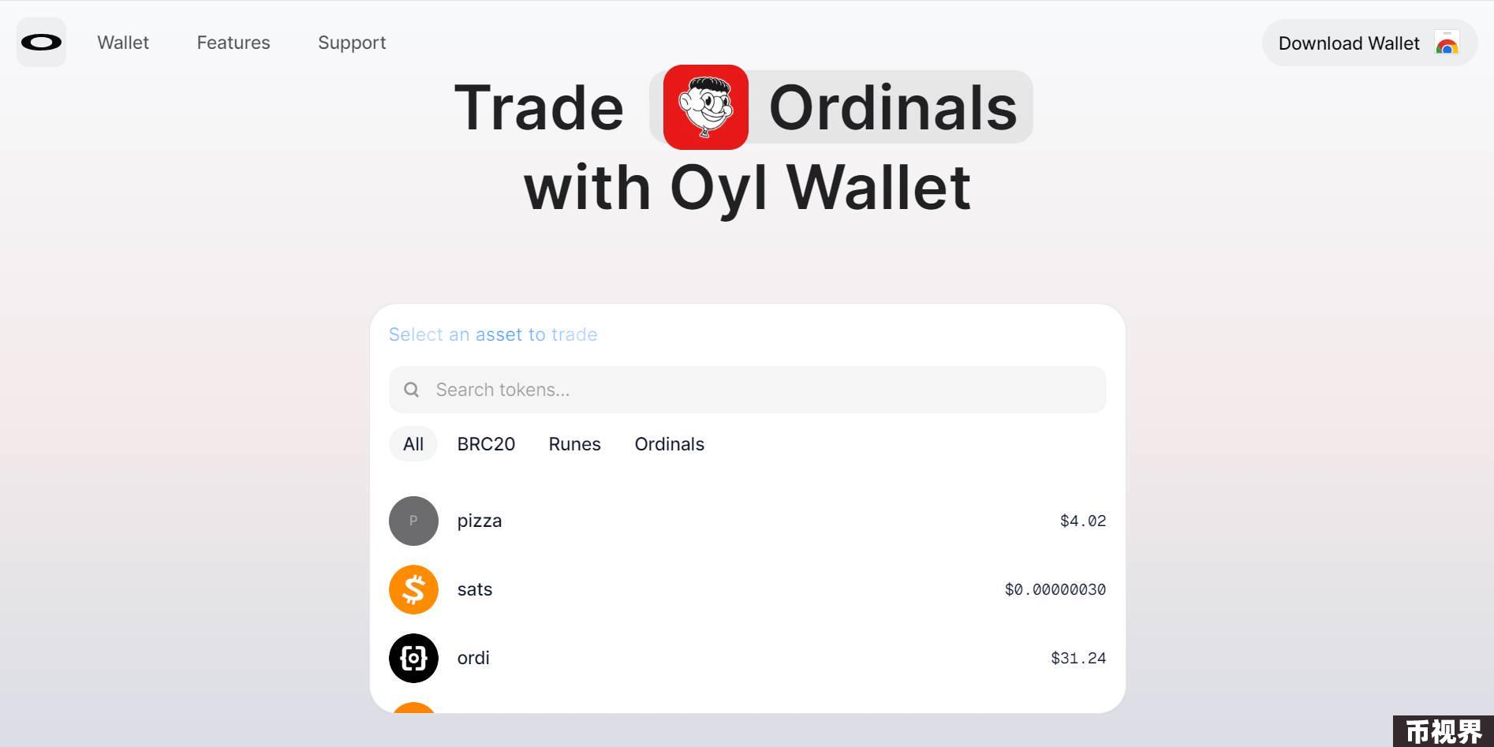

PANews：BRC20和Runes的发展已经有一段时间了，BRC20 制造了财富效应把一大部分注意力吸引到了 BTC衍生市场，而后续在趋于成熟的 Runes协议上，并没有预期的市场反响。如何看待它们的热度变化和市场起伏？随着热度的走低，很多人开始唱衰，你怎么看待这些负面的观点？

Alec Taggart：我认为这有几个原因。首先，BRC-20是最早出现的，这形成了一个可以说是小牛市，在这种情况下，大家都争相铭刻这些资产，人们围绕它构建了大量的基础设施。交易所开始将它们上所。我会说，最初BRC-20的影响力更国际化，许多亚洲的人对BRC-20非常感兴趣。因此，Runes就像是Casey对一个可替代协议的回应。它有一种不同的设计，存在于UTXO中，不需要处理转移铭文和多重转移。我认为当时有一个巨大的推动力要在减半时推出它，当天围绕它的创造有很多热度，Runes之前有类似Runestone和RSIC这些像Ordinals的事物。在它推出的那天就有很多的热度。我认为有点过热了，后来大家期待着比特币价格在减半时会发生什么变化，而市场整体上一直处于低迷状态。所以我认为已经有大量的活动了，只是遵循了非常典型的市场轨迹。回顾过去比特币的四次减半，比特币的价格通常在减半后3到6个月才会开始上涨。

所以很多人认为Runes会解决所有问题，但实际上它在可编程性方面并没有比BRC-20提供更多的东西。现在我们进入了下一个阶段，很多公司开始提供BRC-20的可编程性，建立可编程性模块，这些模块支持EVM智能合约和索引器。我们正在做Protorunes，还有其他一些事情在发生，比如OP_CAT还没有完全成熟，还有其他一些元协议在我们宣布Protorunes后出现。我认为人们只是在等待一个时机，他们能够使用Runes做更多事情，它的可发现性更好，用户体验更佳，也更吸引那些想在比特币上玩游戏和做事情的人。

PANews：目前BTC生态中的钱包已经有OKX、Ordinals Wallet、Unisat、Xverse Wallet等，你如何看待钱包的格局，作为后起之秀，有什么策略？

Alec Taggart：有很多非常出色的钱包。当你纵观整个领域时，很多最初的钱包都是从Stacks生态系统开始，然后为Ordinals添加了功能，比如Xverse和Leather。Xverse可能是最通用的钱包之一，它支持很多不同的资产，你可以连接到很多不同的应用程序，非常类似于你习惯使用的传统钱包。OKX显然有一个很棒的市场，他们有交易所，亚洲的很多人使用这个钱包。然后还有Unisat，他们构建了自己的市场，他们正在开发分型比特币，他们非常专注于BRC-20。因此，我认为对我们来说，核心的差异化在于我们对Runes和Protorunes的重视。

此外，我们的基础设施索引产品也是我们希望其他钱包使用的，它可以提供更好的数据，以便消费索引和新的协议，增加实用性。因此，我们希望所有的钱包都开始采用我们的框架来扩大市场。我们为钱包和开发者构建了这些产品，而不仅仅是为了我们自己。我们的差异化主要体现在，比如在钱包中提供非常出色的用户体验，抽象化处理数据和出色的可发现性。所有你想做的事情都是完全信任最小化和非托管的，直接在钱包中，并在其周围构建抽象。

所以，我们希望将我们的钱包定位为一个高质量的钱包，它拥有令人难以置信和愉悦的用户体验，不仅在比特币中表现出色，而且在钱包的整个生态系统中也是新颖而优秀的。

PANews：从你的角度来看，BTC生态未来的新机会是什么？有哪些值得期待的趋势？

Alec Taggart：可以接着你之前关于市场的问题说一下，如果你去看以太坊的成长历程，回到2018年，当时以太坊能做的事情非常有限。大多数情况下，你可以用它来发行ICO，创建ERC-20代币或实用代币，但实际上没有多少可用的去中心化应用（dApps）。当时只是一个美好未来的承诺而已，但发行是推动创新的核心因素。之后，你有了Maker、Synthetix、Uniswap，开始出现这些DeFi应用。然后你有了稳定币和合成资产，接着出现了诸如收益耕作、流动性挖矿等功能，真正开始激励人们参与其中。

所以，这些都是需要发生的事情，以激发大量创新并保持人们对它的兴趣。因此，必须有非常出色的工具和可视化功能来展示这些东西的工作原理和数据表现，以便其他人能够追踪。还需要有更多的类似稳定币或wrapped btc的东西，以增加空间中的流动性。还需要为比特币提供更多收益机会，然后还需要关于交换、借贷和收益的基本功能。这是每个人都期待的下一步发展。因此，随着人们在不同层面上努力构建这些功能，将会有很多机会供大家探索。

PANews：在这样的背景下，OYL未来计划是什么，是否会发行代币推出自己的经济模型？

Alec Taggart：OYL 将来会发行自己的代币。借助这个Airhead系列，我们还推出了Whale Pass的概念。你可以将Whale Pass看作是鲸鱼 OYL 生态系统的创始序列集合。购买 OYL 通行证的第一个好处是，你实际上会得到一个 Airhead。可以认为这不仅是为铸造预付，还能获得一个 Airhead，同时通行证上还会有一个虚拟余额，每个区块都会增加。这是我们可以继续用来做一些有趣事情的一个方式。我们的计划是确保所有正在构建这些原语的人能够合作，我们也会将这些原语整合到钱包中，并且有很多事情可以做。

Protorunes 是我们未来计划的另一项内容，不仅仅是帮助建立标准，还包括在其基础上构建协议。这也将能够触及我们生态系统的每个部分。我们通过钱包和索引工具构建，因此这将是直接在第一层系统中创造更多流动性的关键部分，这也将完全与我们的业务整合并与我们的代币息息相关。

对我们来说，关键在于如何利用钱包、基础设施和索引构建足够的工具和表面空间，创造机会让开发者和消费者意识到这是真实的，并有更多的事情可以做，同时增加比特币上的长尾实验。

此外，这些东西也是面向未来的。当像 OP_CAT 这样的创新在比特币第一层甚至第二层出现时，它们为人们提供了更多实验和构建的工具，并且让 OYL 和 OYL 钱包在其生态系统中成为最佳的发现和访问平台。